**🍔Studi Kasus**

Disclaimer: Data yang tercantum di studi kasus ini adalah fiktif dan hanya digunakan untuk tujuan pembelajaran saja. Nama tempat, tanggal lahir, alamat, dan informasi lainnya yang tertera hanya tipuan belaka dan tidak memiliki kaitan dengan individu yang sebenarnya.

1. **KASUS:**

Pak Pascanowo seorang ketua RW di Ibu Kota Nusabangsa (IKN). Terdapat 20 orang dari negara Konoha yang akan pindah dan berdomisili di IKN. Tata letak pemukiman pada IKN telah dikondisikan agar berkelompok disesuaikan dengan lokasi pekerjaannya agar akses terjangkau.

Sebagai contoh, mahasiswa akan dikumpulkan dan berdomisili di wilayah edukasi yang akses dekat dengan kampus-kampus perguruan tinggi. Sedangkan dokter akan berdomisili dekat dengan rumah sakit atau layanan kesehatan dan PNS akan berdomisili dekat dengan perkantoran dan layanan publik. Selain itu, orang yang bukan dari ketiga kategori tersebut bebas memilih domisili atau tempat tinggalnya di IKN.

Pak Pascanowo akan mendapatkan data dari pemerintah pusat tentang Masyarakat Konoha yang akan pindah ke IKN. darai data tersebut Pak Pascanowo akan membagi menjadi 4 kelompok:

1. **Data masyarakat berprofesi mahasiswa** akan diberikan ke Pak Emir Makarena selaku ketua RT wilayah Pendidikan.
2. **Data masyarakat berprofesi PNS** akan diberikan ke Pak Yasana Laili selaku ketua RT wilayah pemerintahan
3. **Data masyarakat berprofesi Dokter** akan diberikan ke Pak Budi Pekerti selaku ketua RT wilayah kesehatan

data-data tersbut akan digunakan untuk analisa di masing-masing wilayah dan juga Dashboard untuk emmbantu mengambil keputusan.

Pak Pascanowo mendapatakan data penduduk yang akan pindah ke wilayahnya melalui link: <https://github.com/dik4rizky/datasources/blob/82821b8ec341176f979956c84b79720d4aead012/dataDummyKependudukan.csv>

Bantulah Pak Pascanowo untuk memishkan data tersebut menjadi 4 file: MasyarakatMahasiswa, MasyarakatPNS, MasyarakatDokter, MasyarakatLainnya. Dikarenakan proses tersebut akan repetisi setiap ada asyarakat Konoha yang berpindah ke IKN maka buatlah sistem tersebut menggunakan PDI Spoon.

**Selamat explore** 😄

1. Answer
2. Download the RAW File From GitHub

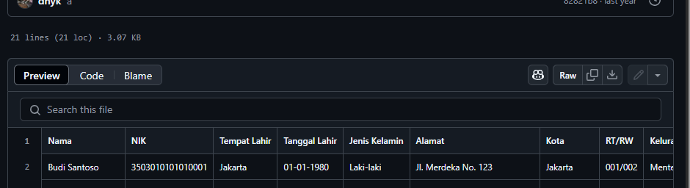

1. Prepare the New Spoon Transformation as Studi_Kasus by Right Click and choose Properties

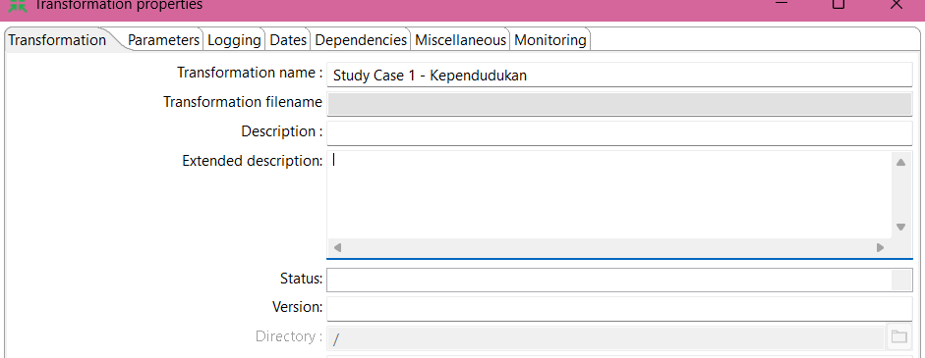

1. Input the CSV file
2. Input the CSV File ( Choose from the Browser )

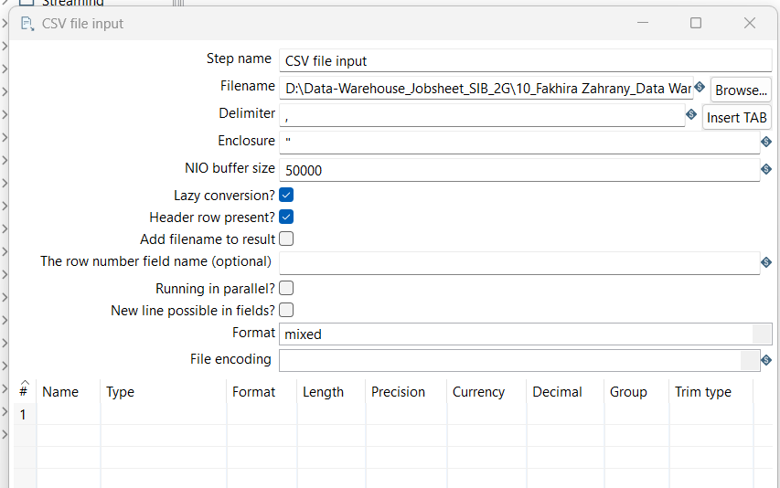

1. Get Fields

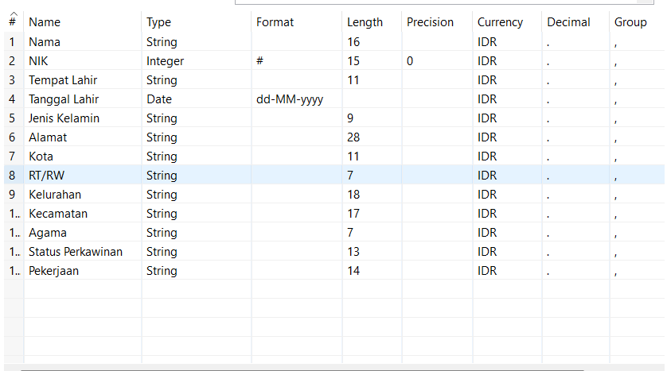

1. Preview to know wetherf it’s Null or not

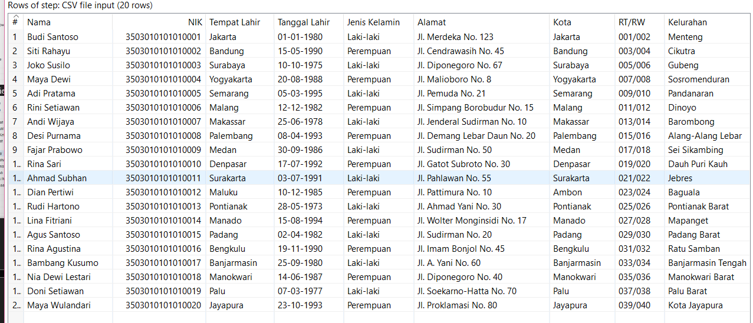

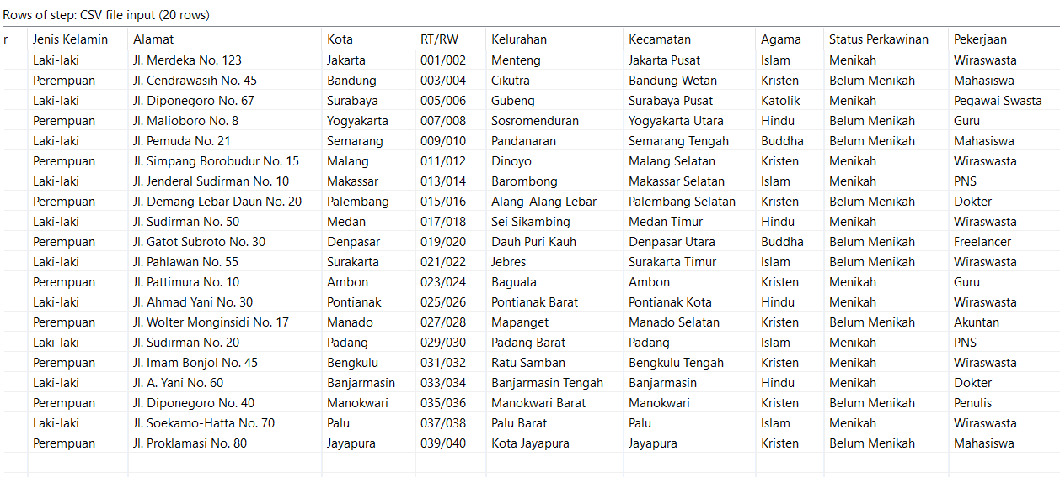

1. Make the Filter rows
2. Mahasiwa

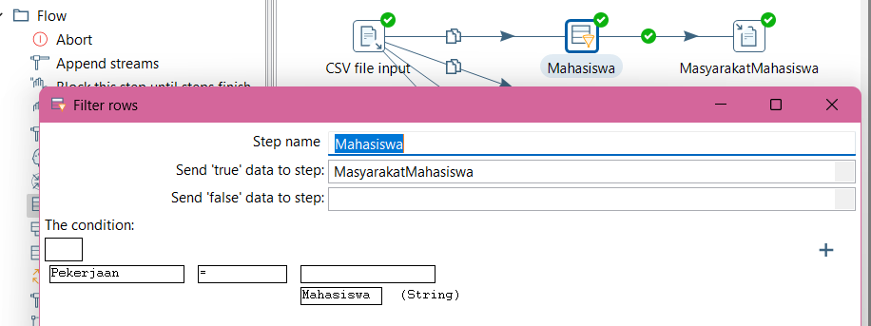

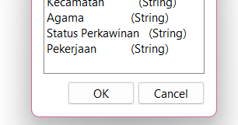

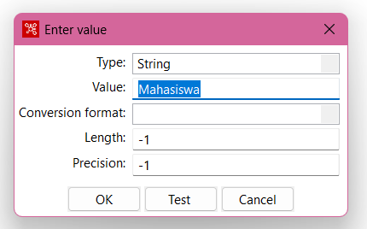

1. PNS

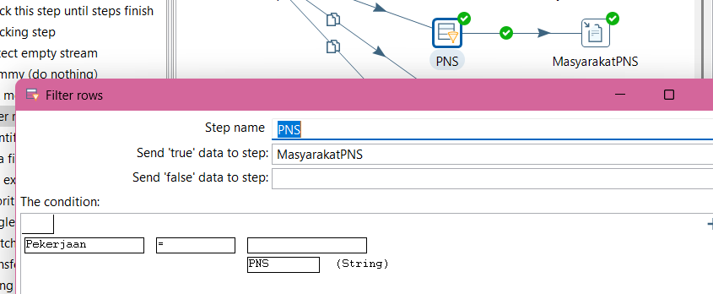

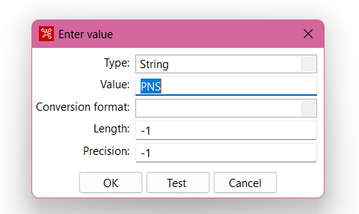

1. Dokter

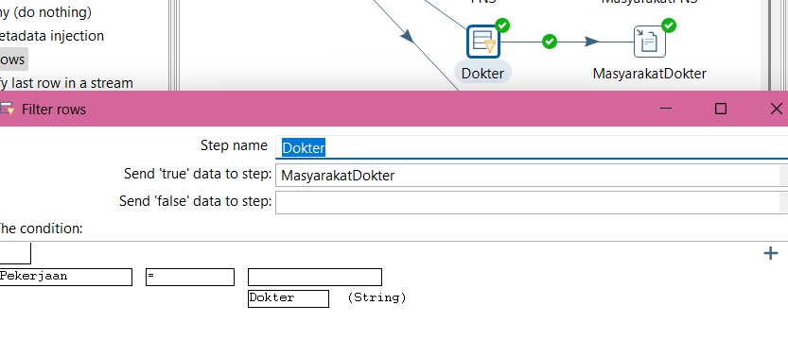

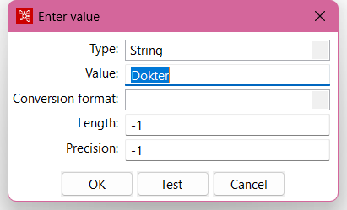

1. Lainnya

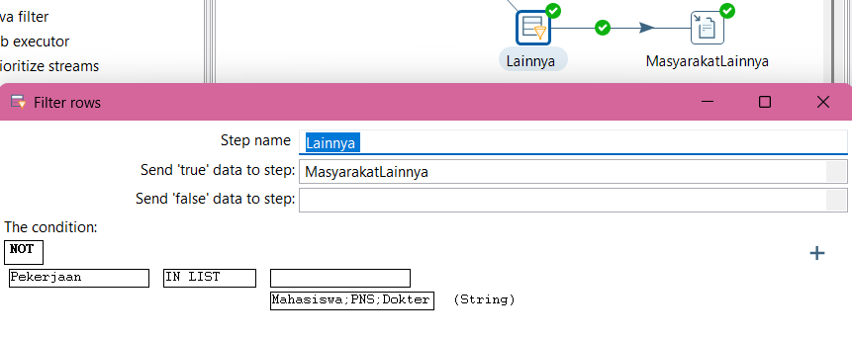

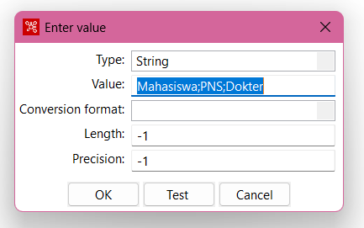

1. Create the Output
2. Masyarakat Mahasiswa

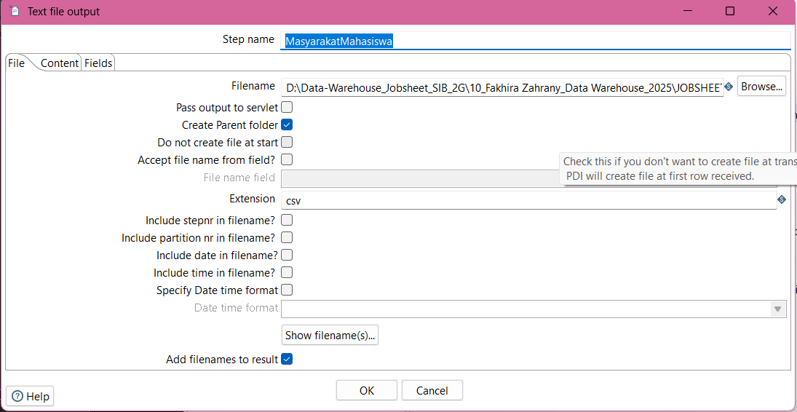

1. Masyarakat PNS

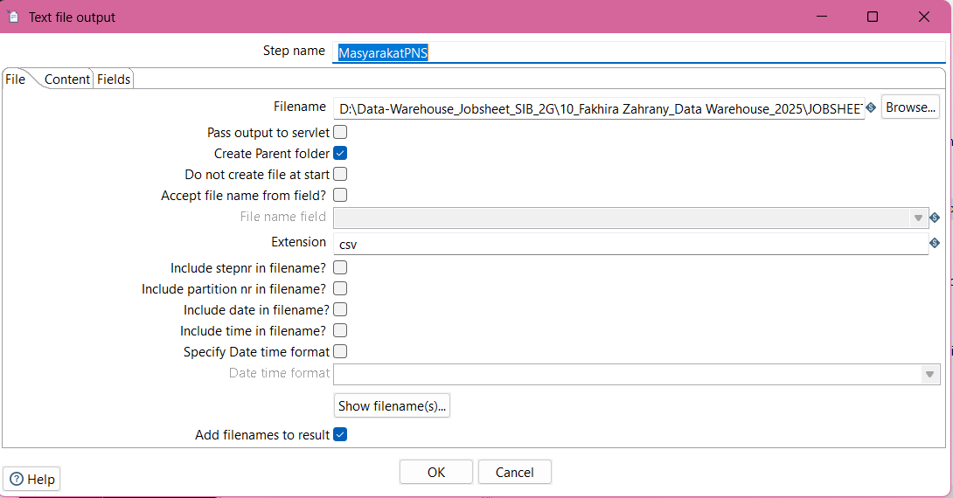

1. Masyarakat Dokter

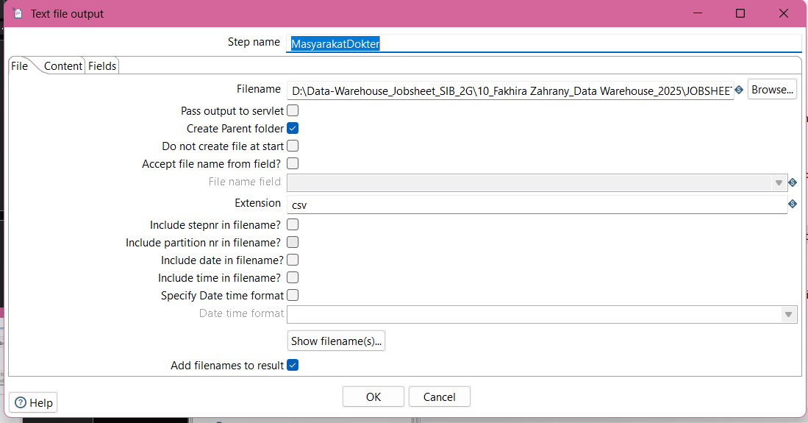

1. Masyarakat Lainnya

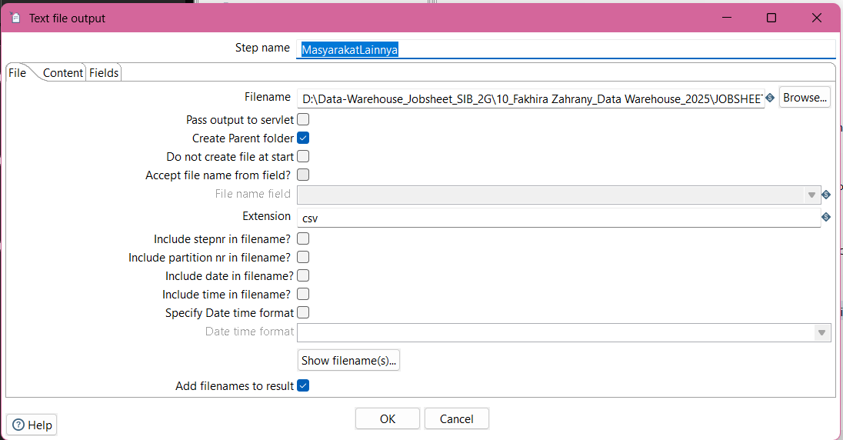

1. Result

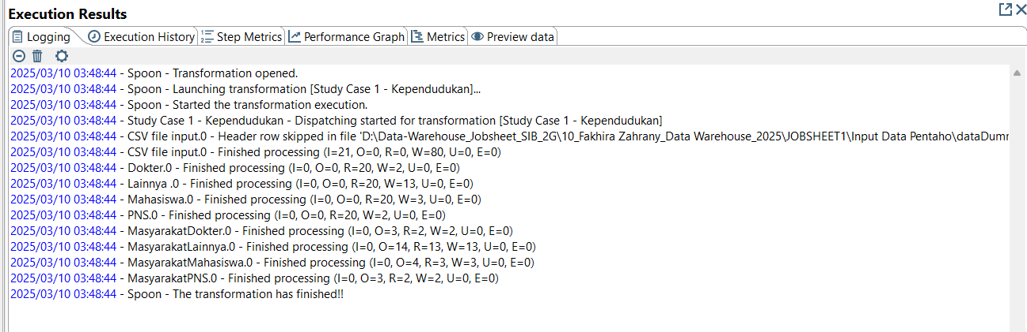

1. Output Mahasiswa

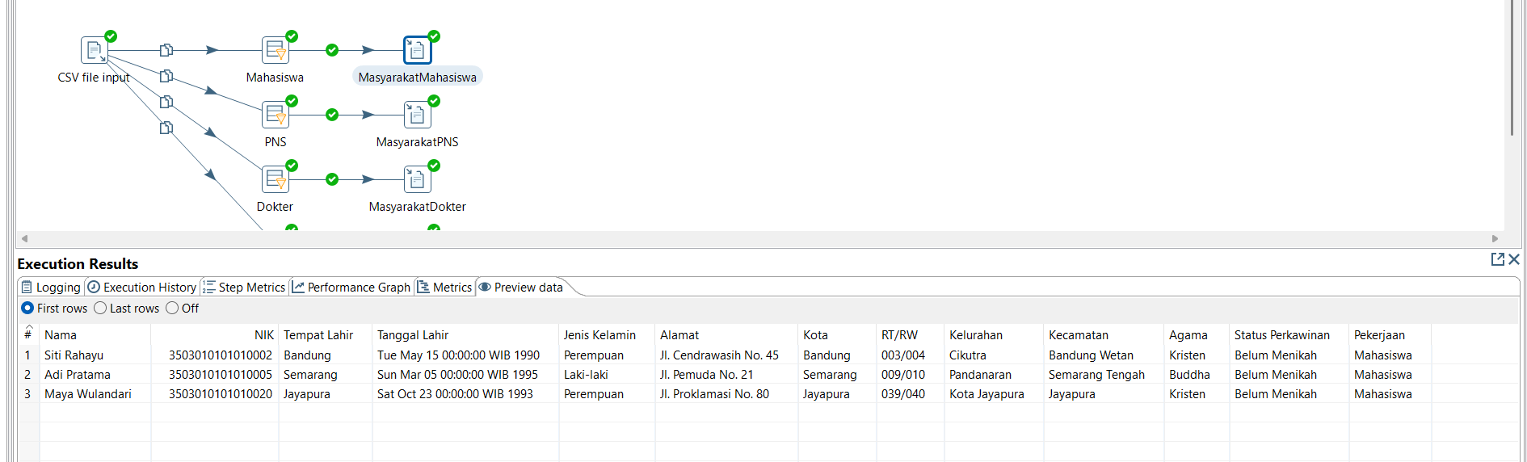

1. Output PNS

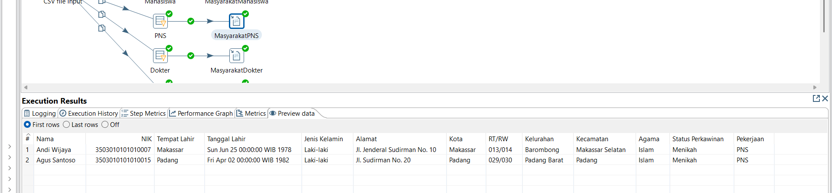

1. Output Dokter

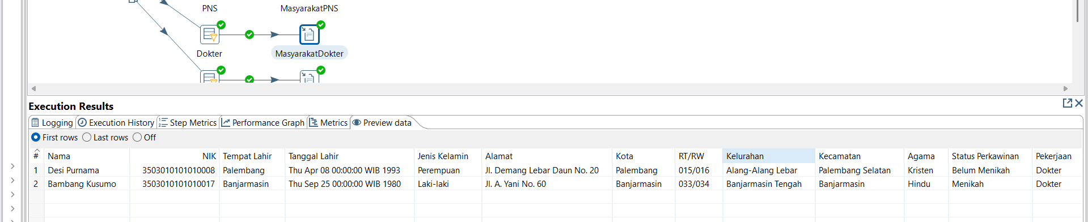

1. Output Lainnya

